**Категория**: **Създай**

**Тема**: **Създаване на файл организатор за съхранение и споделяне на файлове /в dox.abv.bg/.**

# 

**Добавяне (Качване) на файл от компютъра си в моя Dox.bg**

* Влезте в Dox.bg и натиснете бутон „Качи“, горе вляво на страницата.
* От отворилия се прозорец изберете файла/файловете, които желаете да прикачите.
* Натиснете бутон „Open“ и изчакайте прикачването им.

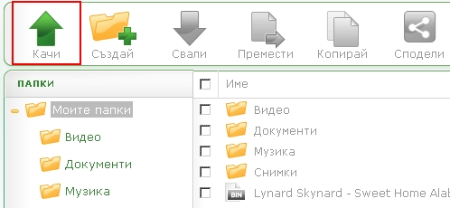



**Изтегляне (сваляне) файл/файлове от Dox.bg на личния си компютър**

* Маркирайте файла/файловете, който желаете да изтеглите.
* Натиснете бутон „Свали“ и изберете място на локалния компютър, където да бъде записан.
* Изчакайте изтеглянето му.